Бонсай из ниток "травка"

Материал
Гипс
Гуашь
Картон
Клей
Нитки
Проволока

Бонсай, топиарий, Мастер-класс: Бонсай из ниток "травка" Гипс, Гуашь, Картон, Клей, Нитки, Проволока
Поделиться ссылочкой:
1.
Доброго времени суток. рада всех видеть у себя в гостях!!! Сегодня хочу вам показать как я делаю деревья с применением ниток "травка". Кто заинтересовался приятного просмотра.
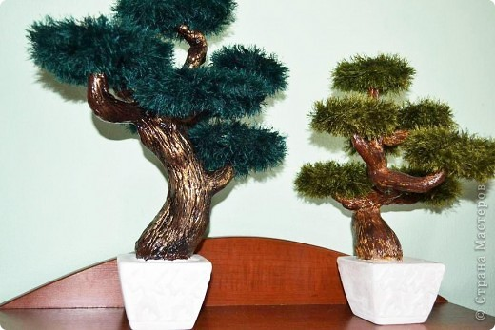
2.
нам понадобиться
гипс
проволока
тряпка (ветош)
гуашь
золотая акриловая краска
горшок
крючок для вязания
лак
ПВА
нитки "травка"
термо пистолет
картон
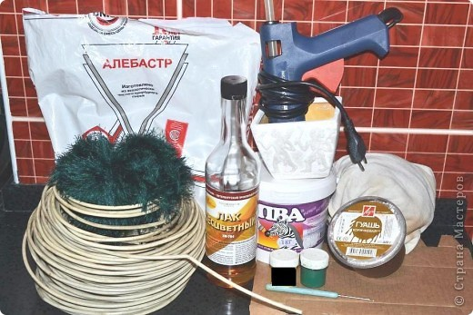
3.
Нарезаем проволоку на отрезки разной длины
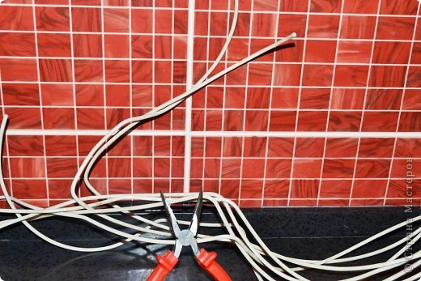
4.
начинаем формировать ствол
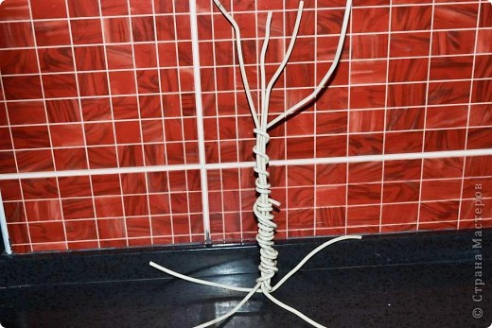
5.
вплетая новые отрезки
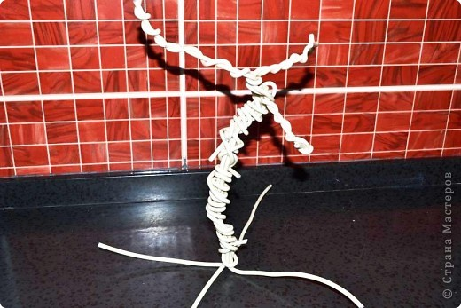
6.
как то так
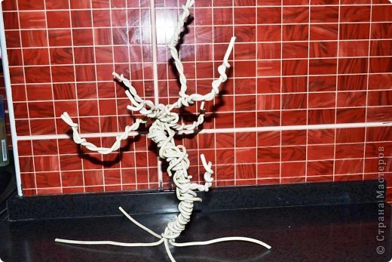
7.
"корни" наматываем на камень и устанавливаем в горшок
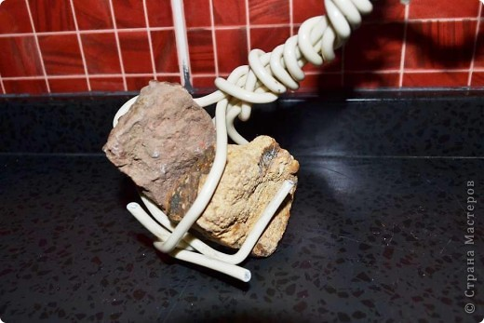
8.
Камень придаст тяжести горшку и устойчивости нашему дереву
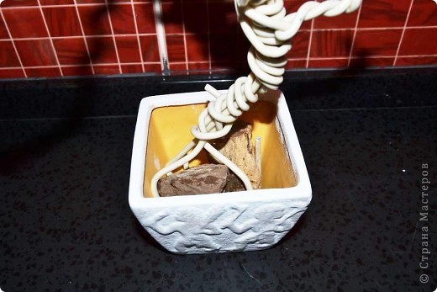
9.
Добавляем еще камней для экономии раствора
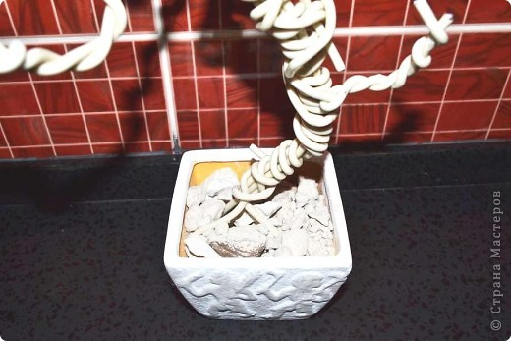
10.
Заливаем наш горшок смесью алебастры и воды не доходя до краев 1 см.
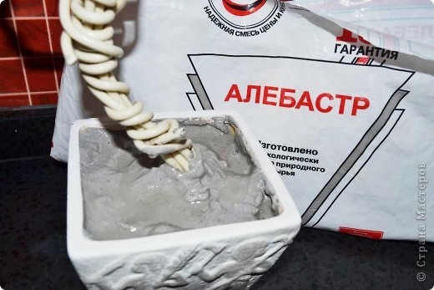
11.
Рвем нашу ветош на полоски примерно 4 см шириной
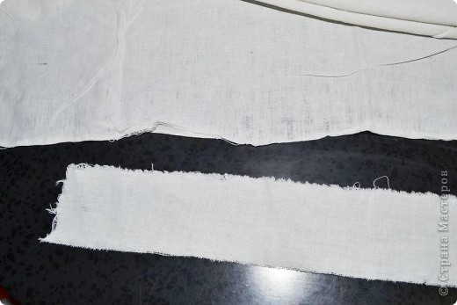
12.
И сворачиваем полоски в рулончики
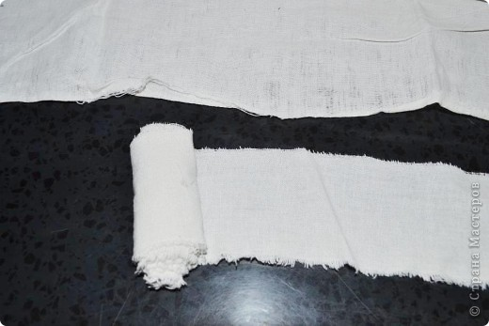
13.
У меня ушла наволочка (на фото часть)
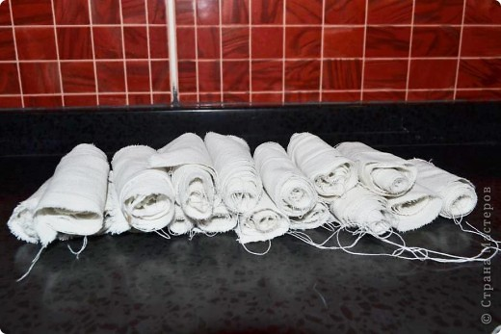
14.
Замачиваем наши рулоны в растворе ПВА С водой 2:1 соответственно
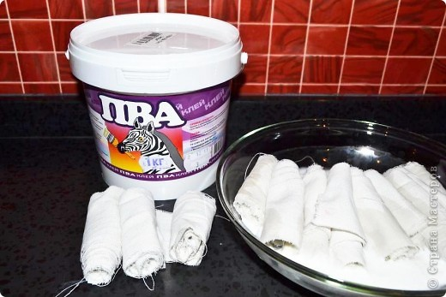
15.

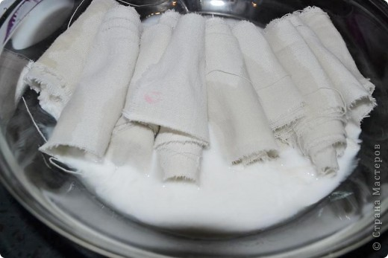
16.
Чуть отжав начинаем наматывать на ствол
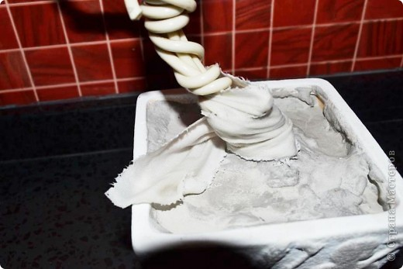
17.
Формируем толщину нашего дерева
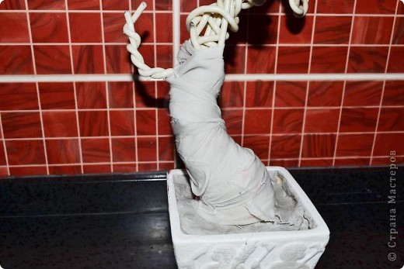
18.
Отправляем сушиться
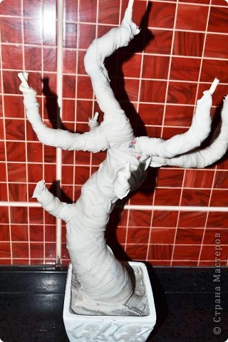
19.
Разводим алебастр с ПВА 1:1
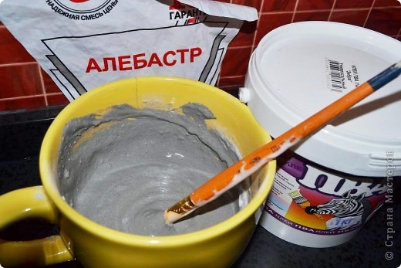
20.
И обмазываем наш ствол
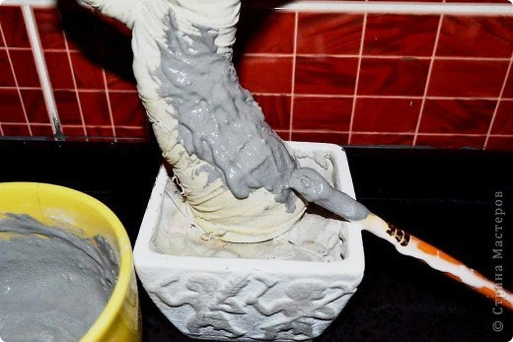
21.
Вот так
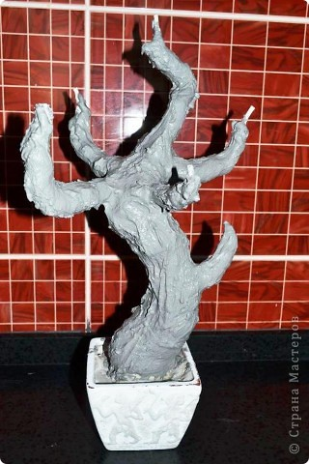
22.
Мокрой кистью сглаживаем неровности на еще влажном дереве
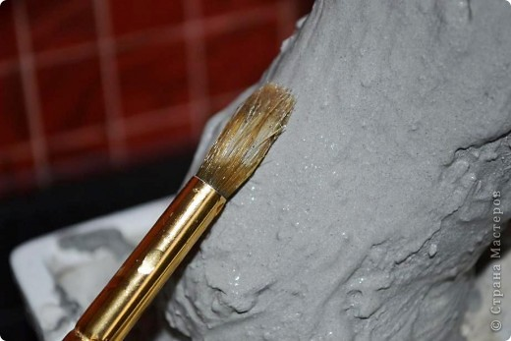
23.
Гладенькое получилось
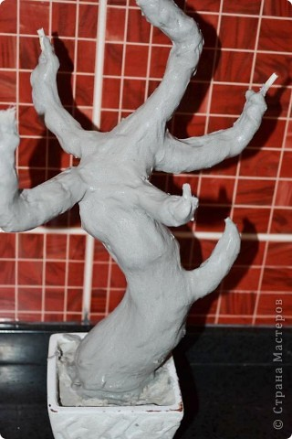
24.
Сушим
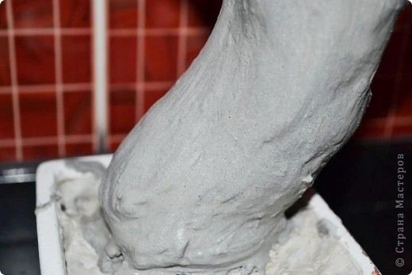
25.
Второй слой делаем так же
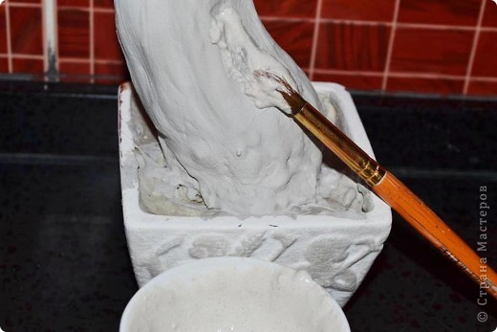
26.
Сглаживаем неровности
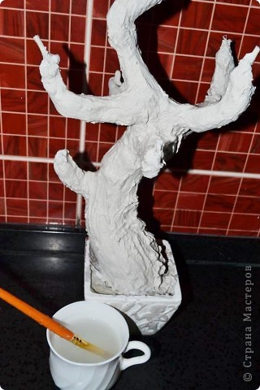
27.
Сушим
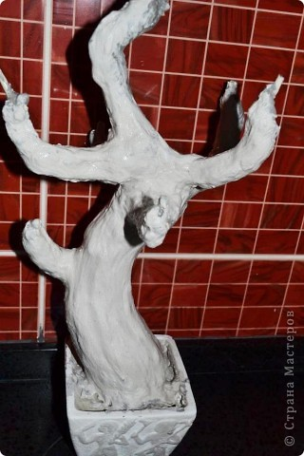
28.
на влажном дереве острым ножом ковыряем нашу "кору"
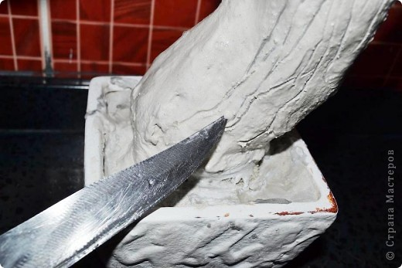
29.
Делаем бороздки. Чем толще второй слой гипса, тем глубже бороздки.
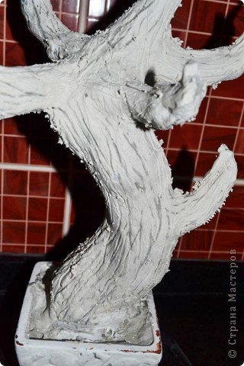
30.
Готово
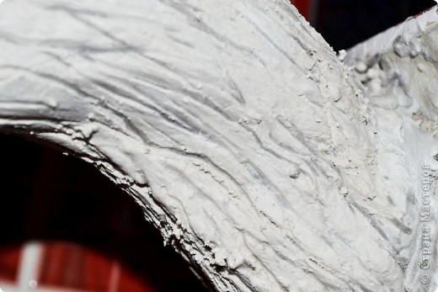
31.
Даем чуть подсохнуть и сухой щеткой снимаем излишки гипса
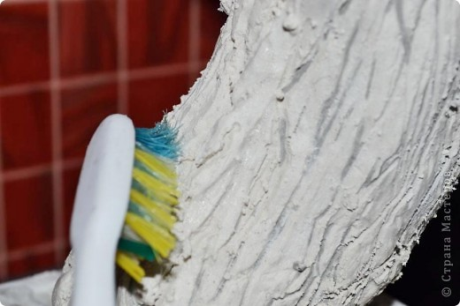
32.
Можно помыть под струей воды (без фанатизма)
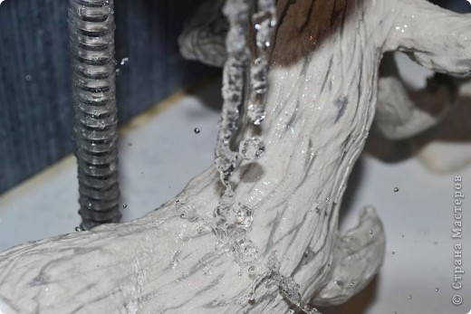
33.
Сушим
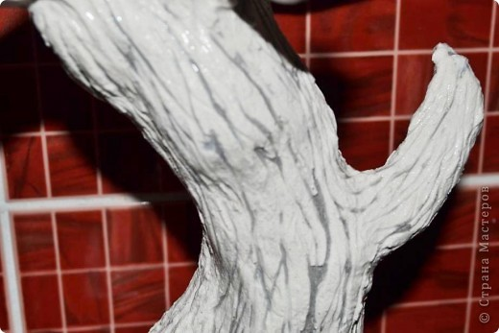
34.
Красим гуашью
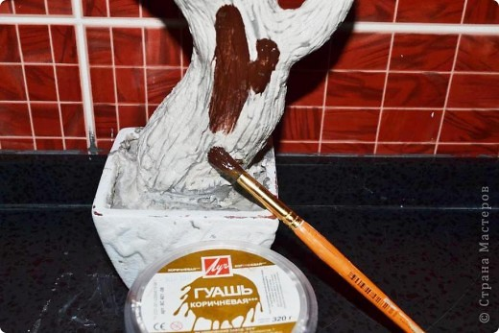
35.
Сушим
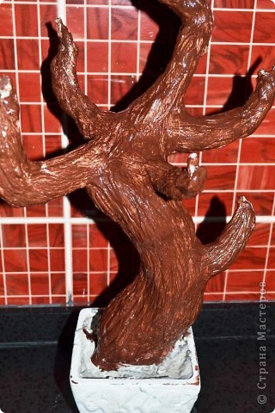
36.
Покрываем лаком
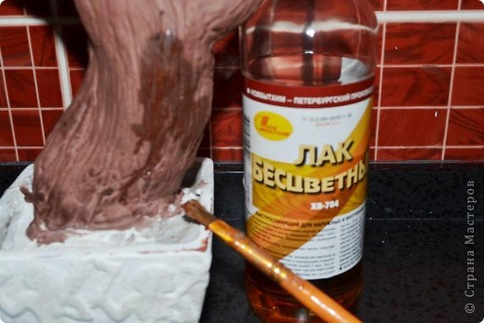
37.
сушим
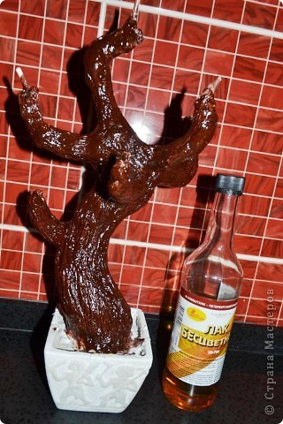
38.

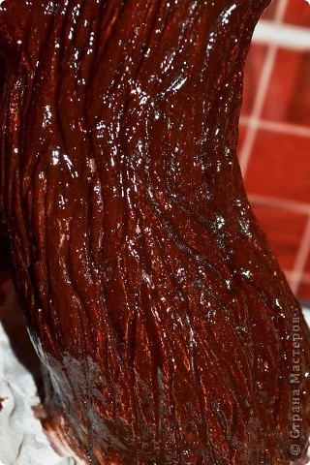
39.
после просушки красим черной гуашью
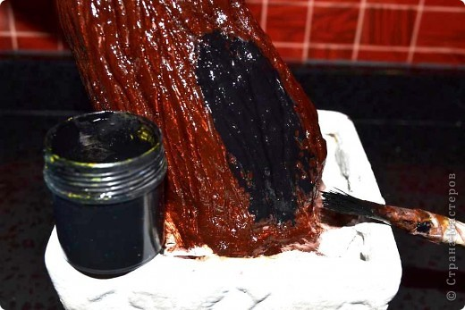
40.
Стараемся чтобы во все бороздки попала гуашь
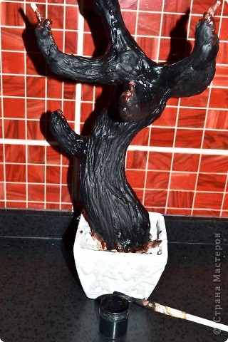
41.
После того как гуашь высохла стираем выпуклые места чистой тряпочкой
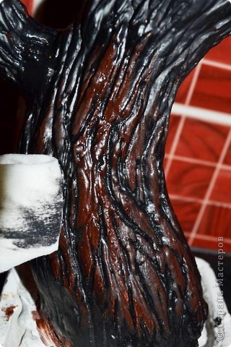
42.
Тряпку постоянно моем
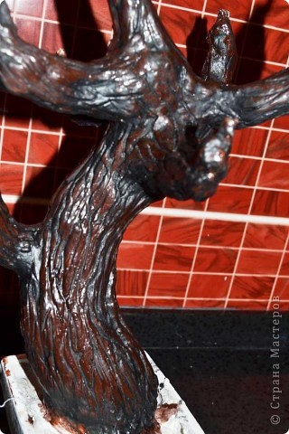
43.
Должно получиться так
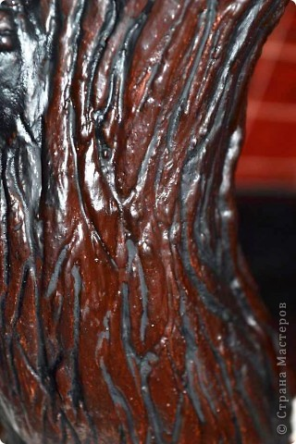
44.
Сушим и покрываем лаком
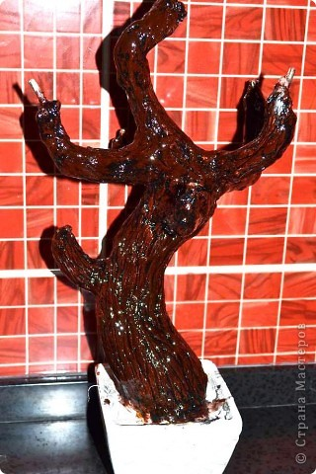
45.

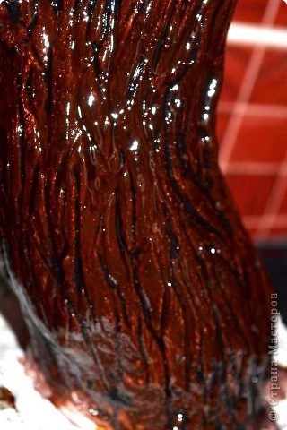
46.
Заливаем наш горшок до краев жидким раствором алебастры с водой
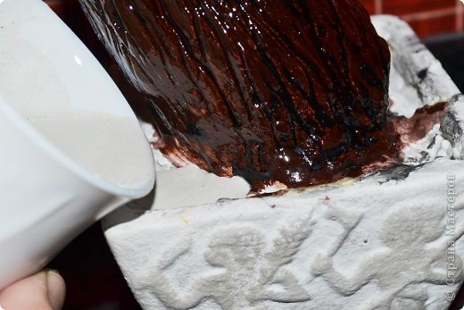
47.

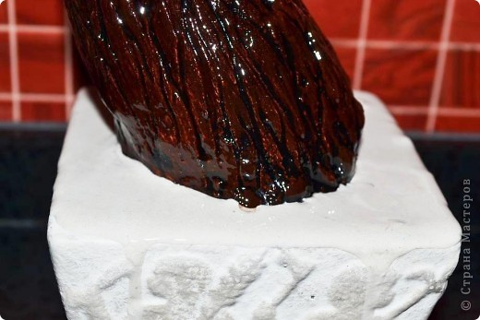
48.
Рисуем нашу "крону"
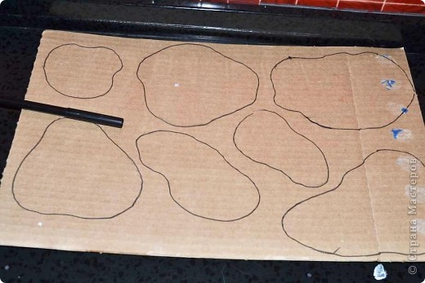
49.
Примериваем к стволу, если надо подрезаем
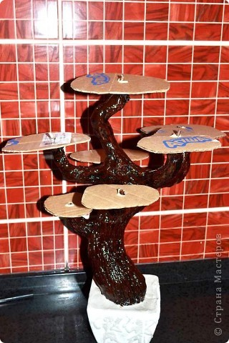
50.
Если все нравиться вырезаем каждый фрагмент 5 раз
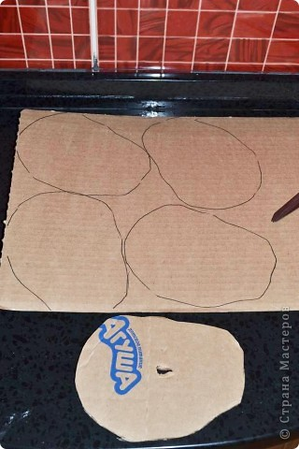
51.
Так
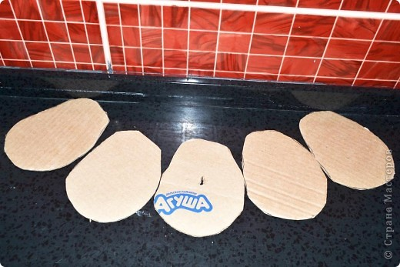
52.
Склеиваем между собой с помощью ПВА
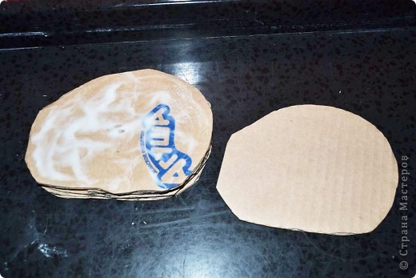
53.
Должен получиться такой "блинчик"
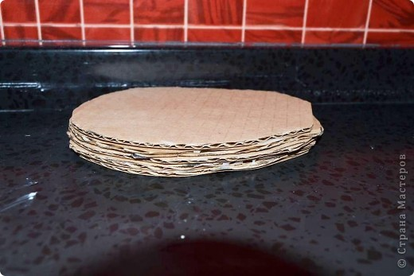
54.
Ставим под гнет
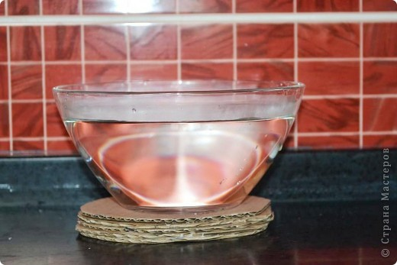
55.
Красим краской под цвет ниток
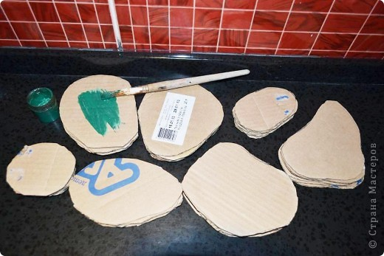
56.
Я покрасила гуашью и покрыла лаком
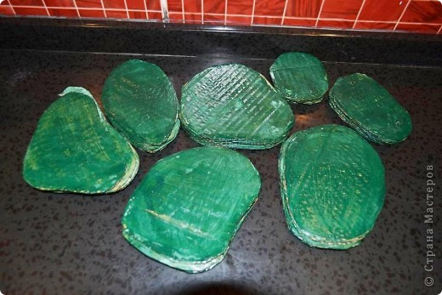
57.
Делаем отверстие
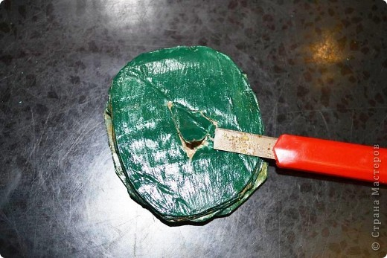
58.
Через него будут проходить нитки так что дырочку делайте не маленькой но и не совсем большой, а то крона провалиться.
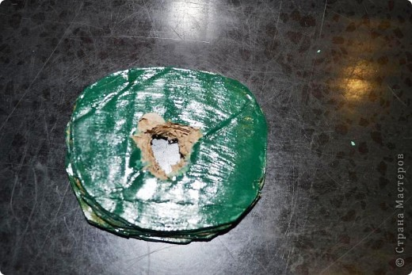
59.
И обматываем или обвязываем наши "кроны" Попробую объяснить как обвязать Завязываем рабочую нить
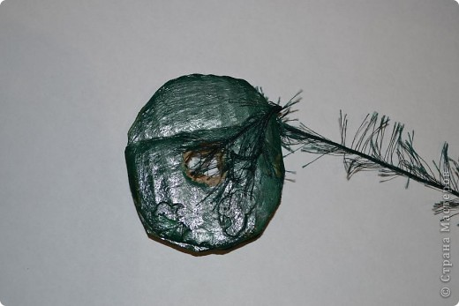
60.
Вставляем крючок в отверстие и вытягиваем рабочую нить
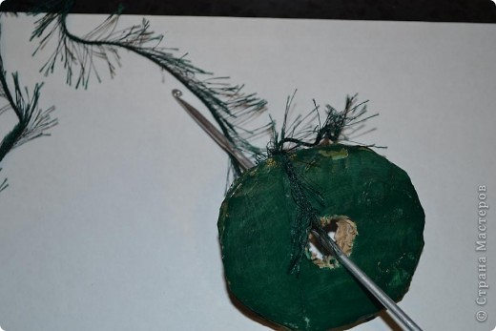
61.
получилась петля
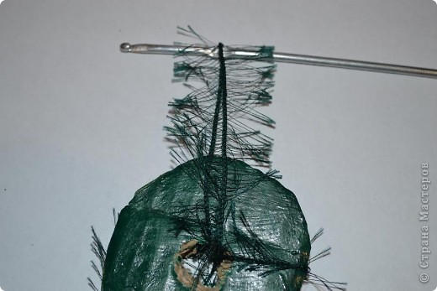
62.
захватываем рабочую нить и протаскиваем через петлю, и так много раз
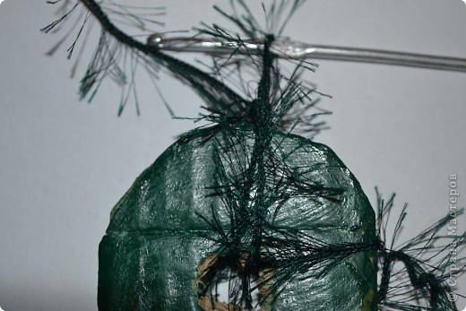
63.
Получился плоский ежик
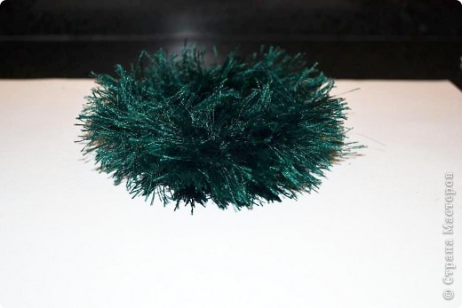
64.
Ствол немного тонируем золотой акриловой краской сухой губкой
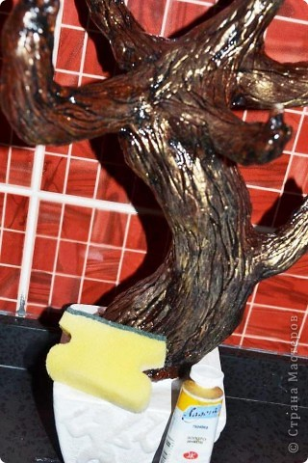
65.
Получился золотой блеск
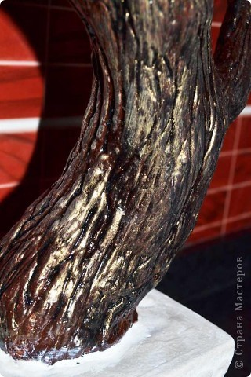
66.

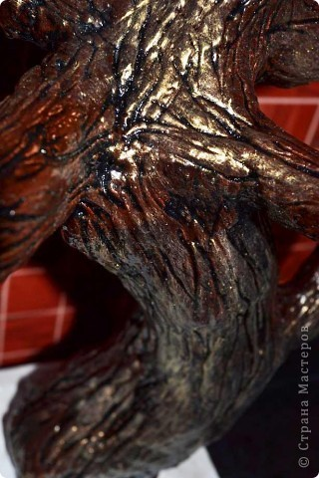
67.

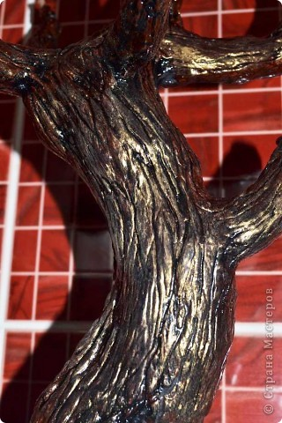
68.
Наши кроны ежики крепим на дерево
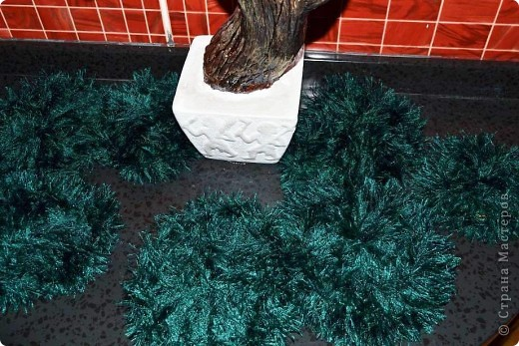
69.
Клеим на термо пистолет
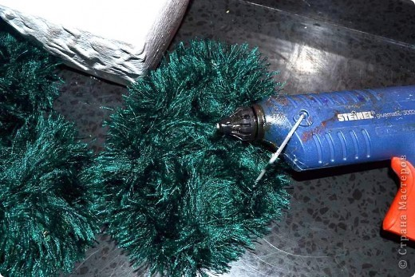
70.
И водружаем на место
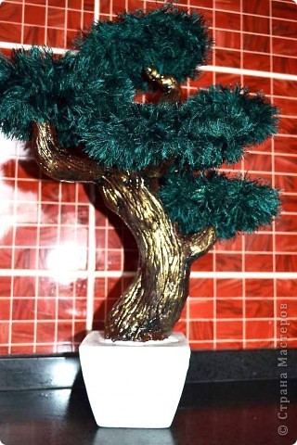
71.

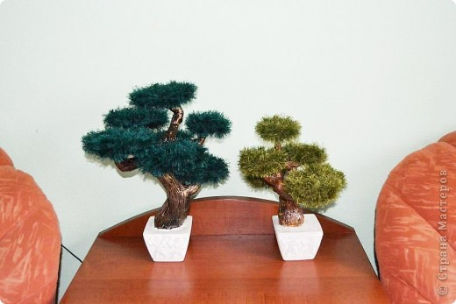
72.

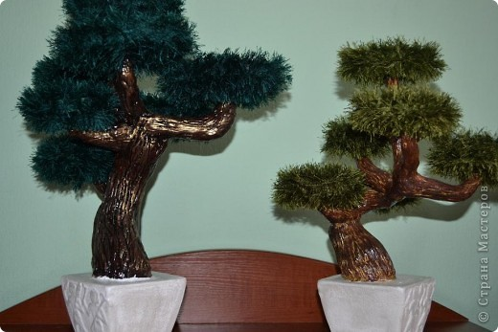
73.
Для масштаба, бутылка два литра
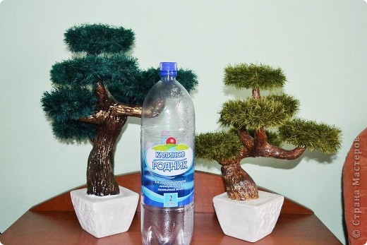
74.

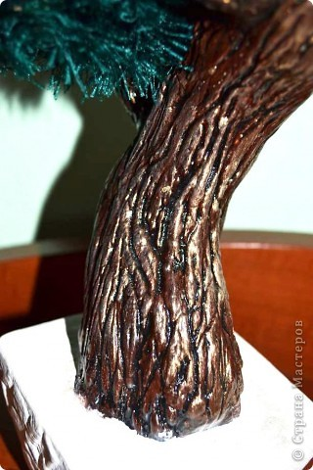
75.

